Урок письма в 1-а классе (22.01.13)
Учитель: Петрова Наталья Валерьевна
Тема: «Письмо строчной буквы я»
Цель: Формирование навыка письма строчной буквы я
Планируемый результат:
Учащиеся научатся :
- писать строчную букву я
- определять сколько звуков обозначает буква я в разных позициях
оборудование: интерактивная доска, электронное приложение «Алфавит», флипчарт «Урок письма», «Пропись №4»

Ход урока.
1. Орг. момент
Долгожданный дан звонок.
Начинается урок.
Место рабочее оглядели.
Всё в порядке? Дружно сели.
Сейчас на доску посмотрите,
Какой урок определите.

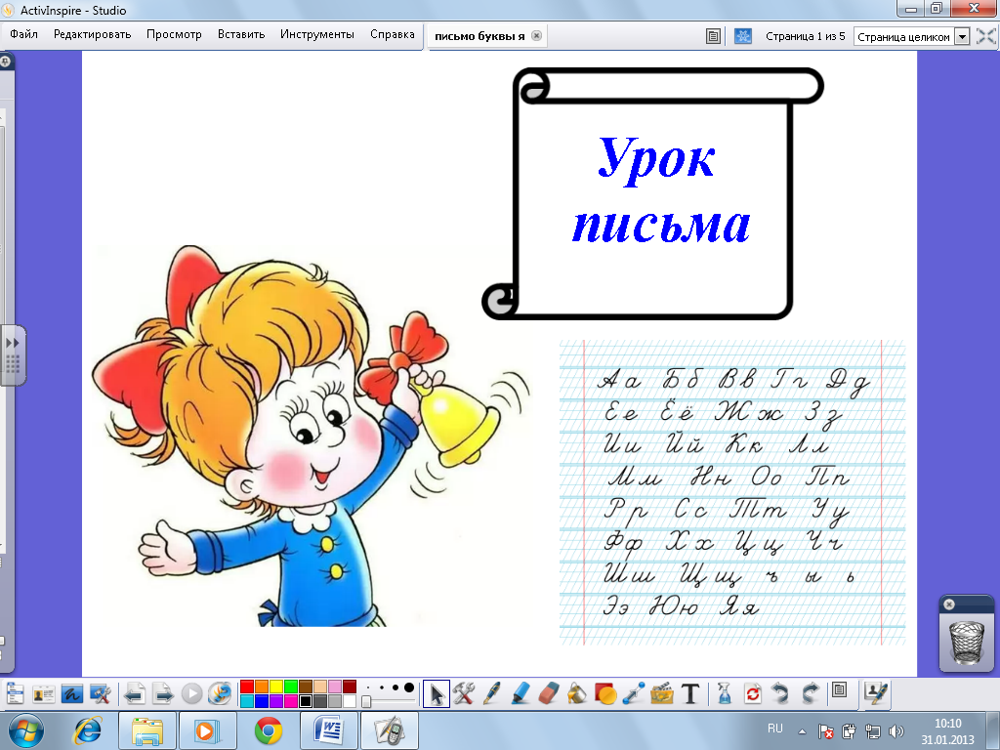
2 Выведение темы, целей урока

Отгадайте загадку и скажите тему урока.
Дальше всех, совсем в конце,
В алфавите буква ...
(не Ц, а Я)

Тема:»Письмо строчной буквы я»

- На уроке две цели. Попробуем их выделить.
- Научиться писать букву я;
- Попробуем поставить вторую цель.
(Дети отгадывают загадки и переносят названия цветов под соответствующие картинки.)
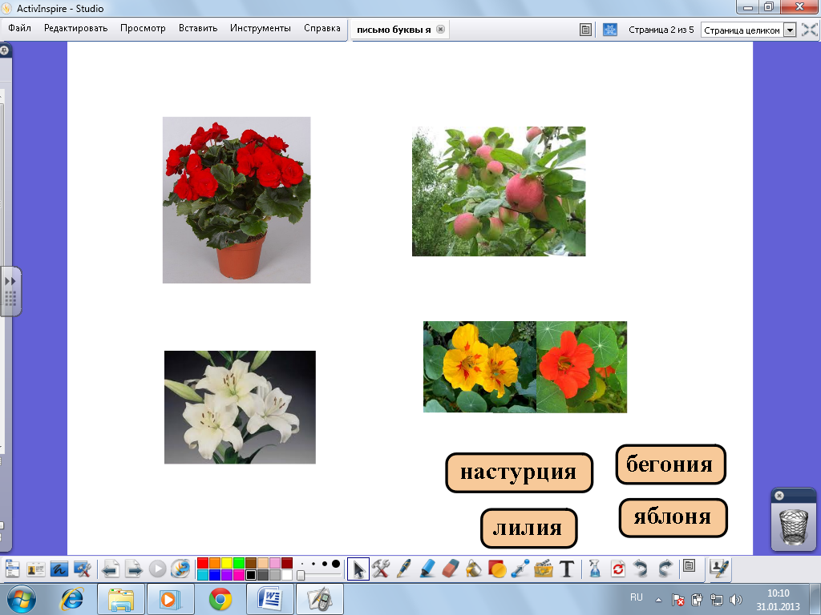
Лист растёт косой,

Не умыт росой;
У него на спинке
Белые пестринки;
А цветы горстями,
Красными кистями.
(Бегония.)

Стоит чудо-дерево,
На дереве – мячики:
Летом – зеленые,
Осенью – румяные.
Ответ: Яблоня

Стебли – дынные,
Тонкие, длинные;
А под зелёным щитом –
Цветки, как атласные:
Жёлтые, красные.
(Настурция.)

В моей белой чаше для всех ароматы
И пыль золотая для пчёлки мохнатой.
Хоть стебель мой строен, головка красива
И листик мой длинен, я – не спесива.
(Лилия.)
- Найти и подчеркнуть букву я в словах.
- В каких словах буква я обозначает два звука? Привило. Алгоритм. (дети выводят правило, на доске постепенно появляется алгоритм)

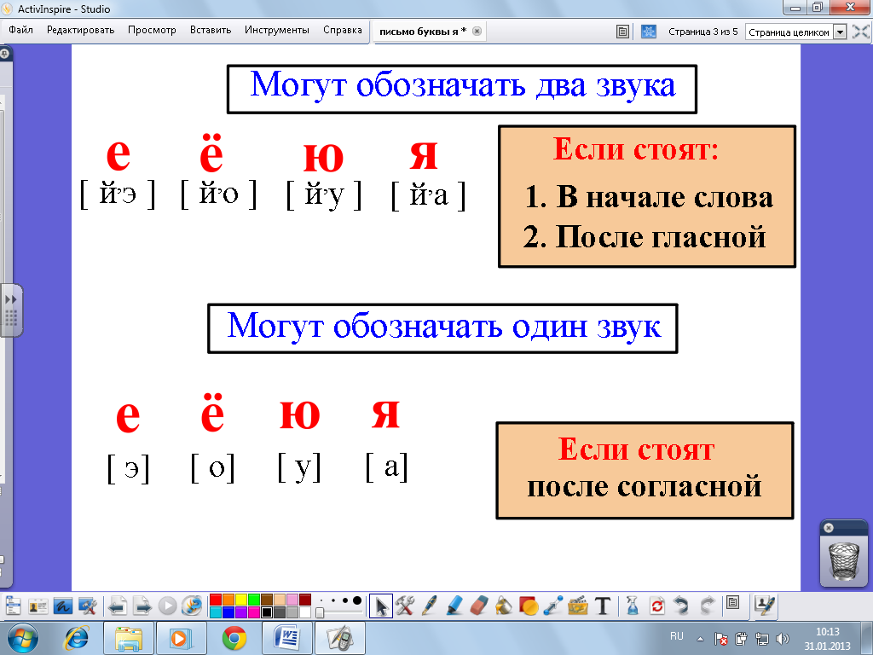
- Научиться определять сколько звуков обозначает буква я в разных позициях.
3 Работа по теме урока.
- Запись числа

- Образец написания буквы я
- электронное приложение
– доска (учитель)
- самостоятельное прописывание буквы, указание на ошибки.
- Незнайкина строчка
- Овести ту букву я, которую Незнайка написал в соответствии с правилами каллиграфии

4) Запись соединений с буквой я и дополнение их до слова. Определение количества звуков, обозначаемых буквой я.
ям (ямка) яв (явка) яр (яркий) я - [ й,а]

5)яма (мн. ч. – ямы) моя (мн.ч.) количество звуков. Вывод. я -[ й,а ], когда стоит в начале слова и после гласной

6) пятно- (пятна) я-[а]

ФИЗМИНУТКА (Петя шёл, шёл, шёл…)
Какое слово напишем с заглавной буквы, почему? Петя

7) Работа с именами
Николай – Коля я-[а]
Виктор – (Витя) я-[а]
Василий – (Вася) я-[а]

8) Игра Полное имя – руки вверх, неполное имя – приседания
Галя, Евгения, Фая, Юля, Варя, Лидия, Боря, Ярослав, Оля, Яков

4 Рефлексия
На доске слова: Варя Яна Оля Лидия
1 вариант: записать слова, в которых буква я обозначает 2 звука
2 вариант: записать слова, в которых буква я обозначает 1 звук
Проверка: Яна Лидия
Варя Оля
Итог урока.
- Встаньте те дети, которые верно выбрали слова?
- Поднимите руку те дети, которые считают, что научились писать строчную букву я.

